ZENITH以閃亮金質點綴全新DEFY SKYLINE SKELETON鏤空腕錶專門店限定款式

勒洛克勒（Le Locle），2023年6月1日 – 年初推出的DEFY Skyline Skeleton鏤空腕錶，為全球首款設有1/10秒顯示的鏤空腕錶，ZENITH豐富其款式，增添用上灰金對比的色調的專門店限定款式。

DEFY Skyline Skeleton鏤空腕錶為鏤空腕錶世界帶來嶄新的設計美學，絕非平凡的鏤空錶款。DEFY Skyline系列秉承DEFY系列1969年以來堅固耐用、設計獨特的未來主義風格，助您在瞬息萬變的世界掌握決定成敗的關鍵時刻。如今，DEFY Skyline Skeleton鏤空腕錶換上新裝，專門店限定款式以灰銀雙色搭配金色細節呈現。

DEFY Skyline Skeleton鏤空腕錶從結構與光線交織互映的現代城市景觀汲取靈感，完美結合鏤空錶盤與鏤空版本的El Primero高振頻自動上鏈機芯。鏤空錶盤構造和諧對稱，在鏤空錶款中甚為罕見，外型為四芒星，呼應1960年代的ZENITH「雙Z」標誌。專門店限定款式的錶盤以銀灰色呈現，搭配較深色的刻度圈，其上鑲貼覆有Super-LumiNova超級夜光物料的鍍金巴頓形時標，襯以同色指針，讀時易如反掌。6時位置的1/10秒針以恆定速度持續跳動，每10秒旋轉一圈。這項前所未有的設計，為新一代El Primero高振頻自動上鏈機芯所獨有。

DEFY Skyline Skeleton鏤空腕錶棱角分明的精鋼錶殼，演變自1960年代早期的DEFY錶款，重現其獨特的八邊形幾何設計，在保留前代作品堅固耐用特色的同時，呈現層次更為分明的建築美學。腕錶採用41毫米直徑精鋼錶殼，搭配啟發自DEFY系列早期錶款的琢面錶圈，線條簡約俐落，經重新設計的十二邊造型有如時標的延伸。點綴星形紋章圖案的旋入式錶冠，確保腕錶盡可能在大部分活動和情況下保持卓越性能，防水深度達10 ATM（100米）。

從鏤空錶盤和透明藍寶石水晶玻璃錶背，可見El Primero高振頻自動上鏈機芯的鏤空版本—3620 SK。這款錶廠自製自動上鏈機芯，採用與精確至1/10秒的El Primero 3600型計時機芯類似的佈局結構，振頻為5赫茲（36,000次/小時），直接以擒縱機構驅動1/10秒針，以極為自然的方式指示1/10秒。機芯亦配備停秒裝置，以便精確設定時間。這款自動上鏈機械機芯帶有星形圖案雙向擺陀，性能卓越，動力儲存約55小時。DEFY Skyline Skeleton鏤空腕錶專門店限定款式的機芯綴有明亮的灰色鍍銠飾面。

DEFY Skyline Skeleton鏤空腕錶專門店限定款式於全球ZENITH專門店和網上商店獨家發售。

ZENITH: TIME TO REACH YOUR STAR.

ZENITH鼓勵每個人心懷鴻鵠之志，砥礪前行，讓夢想成真。ZENITH於1865年創立，是首間垂直整合式瑞士錶廠，自此，品牌的腕錶便陪伴有遠大夢想的傑出人物實現改寫人類歷史的壯舉，如路易•布萊里奧（Louis Blériot）歷史性地飛越英倫海峽、菲利克斯•鮑加特納（Felix Baumgartner）破紀錄地以自由降落方式完成平流層跳躍。ZENITH亦彰顯女性的遠見卓識與開拓精神，並設計了可供女性分享經驗、鼓勵其他女性實現夢想的DREAMHERS平台，向女性取得的卓越成就致敬。

創新是ZENITH的指引星，品牌的所有錶款均配備錶廠自行研發與製造的非凡機芯。自世界上首款自動計時機芯——El Primero機芯——於1969年面世以來，ZENITH便成為高振頻精準計時的翹楚，可測量幾分之一秒的時間，包括計時精確至1/10秒的Chronomaster系列，以及精確至1/100秒的DEFY系列。創新是可持續發展和責任的同義詞，ZENITH HORIZ-ON倡議計劃彰顯品牌追求包容與多元、可持續發展及員工福祉的理念。自1865年以來，ZENITH陪伴敢於挑戰自己並邁向新境界的人士，共同創造瑞士製錶業的未來。觸手分秒之真，就在當下。

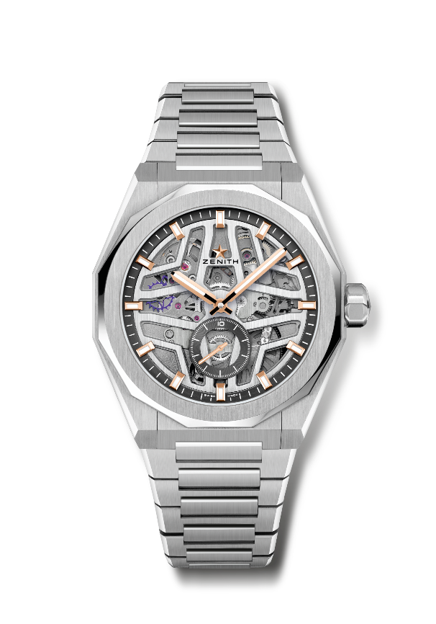
DEFY SKYLINE SKELETON鏤空腕錶專門店限定款式
型號：03.9300.3620/80.I001

特色：El Primero 3指針腕錶。高振頻的創新之作：1/10秒顯示。小錶盤位於6時位置。矽質擒縱輪及擒縱叉。旋入式錶冠。完整可互換錶帶系統。
機芯：El Primero 3620 SK型自動上鏈機芯
振頻：36,000次/小時 – 5赫茲
動力儲存：約55小時
功能：中置時、分顯示。1/10秒計時盤位於6時位置
修飾： 獨特擺陀經過緞光處理
售價：10900瑞士法郎
材質：精鋼
防水深度：100米
錶殼：41毫米
錶盤：鏤空
時標：鍍金琢面覆SuperLuminova SLN C1超級夜光物料
指針：鍍金琢面覆SuperLuminova SLN C1超級夜光物料
錶帶及錶扣：精鋼錶鏈。第2條錶鏈為星空圖案黑色橡膠錶帶。精鋼摺疊式錶扣。

